Communiqué de presse
Grandes-Prairies fait l’acquisition d’une rétrocaveuse amphibex pour contrer les impacts causés par la rivière Nicolet.
Grandes-Prairies, le 4 avril 2016
À chaque année, la municipalité de Grandes-Prairies est au prise avec le débordement de la rivière Nicolet. Ces débordements, causé par la crue des eaux, prend parfois une ampleur considérable lorsqu’il y a formation d’embâcle. Les impacts générés par ces débordements ont un impact financier considérable non seulement pour la Ville mais également pour ses résidents riverains. La solution, la prévention à l’aide d’une rétrocaveuse amphibex.
Deux facteurs sont à l’origine des débordements de la rivière Nicolet. Le plus connu est les embâcles causés par des accumulations de glace lors de la débâcle et le blocage de la rivière par le frasil. Bien que d’origine naturelle, ces deux facteurs sont prévisibles et peuvent être prévenus en effectuant des travaux de prévention sur les cours d’eau.
Le frasil est constitué de cristaux ou fragments de glace à l'apparence de « slush » qui se forment lorsque l'eau entre en contact avec l'air froid. Le frasil, entraîné par le courant, tend à coller et à s'agglutiner aux objets, formant ainsi des embâcles et provoquant des inondations. La période de risque associé au frasil se situe habituellement entre le 20 décembre et la mi-février.
Lors de blocage par frasil, il est possible d’effectuer une opération préventive à l’aide d’une rétrocaveuse amphibex communément appelé «grenouille». Il s’agit en terme simple d’une rétrocaveuse montée sur un aéroglisseur lui permettant d’accéder la rivière que ce soit sur la glace ou sur l’eau. La rétrocaveuse peut ainsi retirer les glaces ou le frasil causant le blocage avant que les dégâts ne surviennent évitant ainsi des dommages considérables sans compter tout le désagrément causé aux riverains.
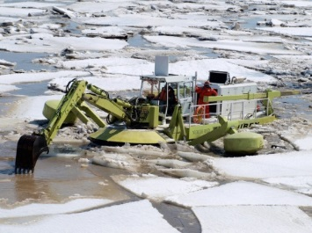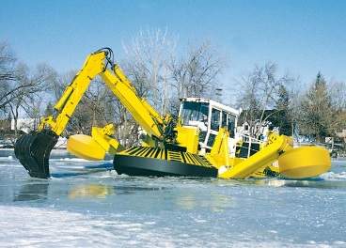
La Ville procédera à l’acquisition de l’appareil par processus d’appel d’offre. L’acquisition devrait se faire au cours de l’été, ce qui permettra de former le personnel et d’être en mesure d’effectuer les premières opérations préventives dès l’hiver prochain.
Les travaux préventifs qui seront effectués par la grenouille permettront à la Ville de Grandes-Prairies et ses citoyens d’économiser plusieurs milliers de dollars annuellement.
Source : Municipalité de Grandes-Prairies
Information : Service des communications, Municipalité de Grandes-Prairies
418-432-5645, poste 000
Communications@grandes_prairies.qc.ca

